«Валы-Оси»

Валы - детали, предназначенные для передачи крутящего момента вдоль своей оси и

для поддержания вращающихся деталей машин. Вал воспринимает силы, действующие на детали, и передает их на опоры. При работе вал испытывает изгиб и кручение.

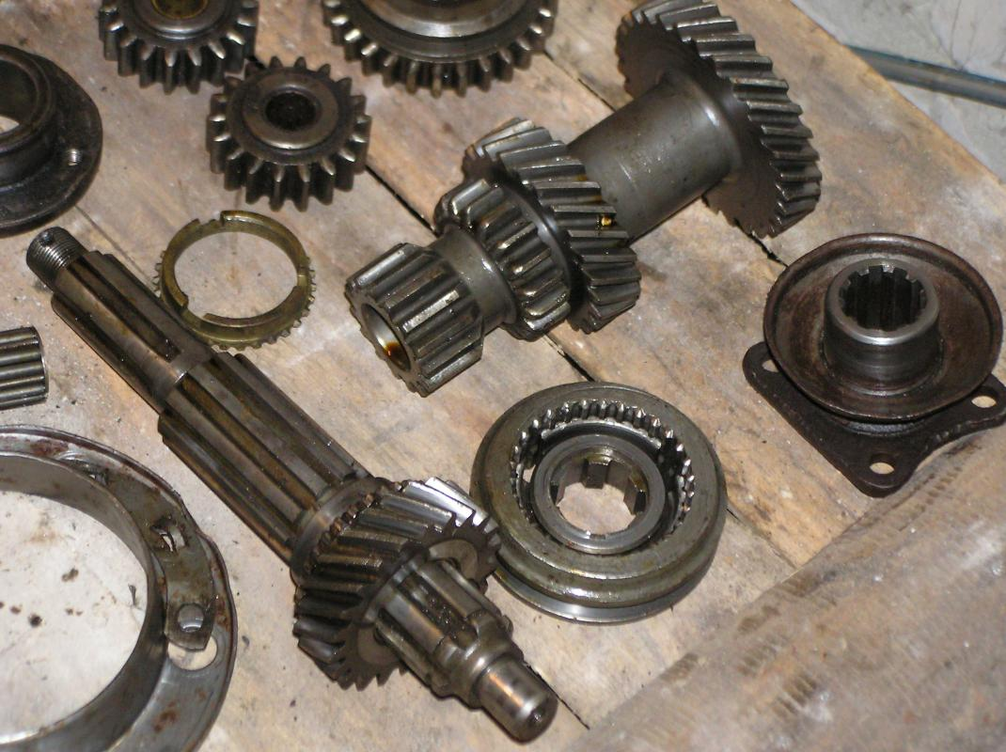

Оси предназначены для поддержания вращающихся деталей, полезного крутящего момента не передают. Оси не испытывают кручения. Оси могут быть неподвижные и вращающиеся.

Выбор материала и термической обработки валов и осей определяется критериями их

работоспособности.

Основными материалами для валов и осей служат углеродистые и легированные стали благодаря высоким механическим характеристикам, способности к упрочнению и легкости получения цилиндрических заготовок прокаткой.

Для большинства валов применяют среднеуглеродистые и легированные стали 45, 40Х. Для высоконапряженных валов ответственных машин применяют, легированные стали 40ХН, 40ХНГМА, 30ХГТ, 30ХГСА и др. Валы из этих сталей обычно подвергают улучшению, закалке с высоким отпуском или поверхностной закалке с нагревом ТВЧ и низким отпуском.

Для изготовления фасонных валов - коленчатых, с большими фланцами и отверстиями - и тяжелых валов наряду со сталью применяют высокопрочные чугуны (с шаровидным графитом) и модифицированные чугуны.

Материалы и термообработка

По назначению:

а) валы передач, несущие детали передач - муфты, зубчатые колеса,

шкивы, звездочки;

б) коренные валы машин;

в) другие специальные валы, несущие рабочие органы машин или орудий - колеса или диски турбин, кривошипы, инструменты и т.д.

По конструкции и форме:

а) прямые;

б) коленчатые;

в) гибкие.

Прямые валы делятся на:

а) гладкие цилиндрические;

б) ступенчатые;

в) валы – шестерни, валы – червяки;

г) фланцевые;

д) карданные.

По форме поперечного сечения:

а) гладкие сплошного сечения;

б) пустотелые (для размещения соосного вала, деталей управления, подачи масла, охлаждения);

в) шлицевые.

Оси разделяют на вращающиеся, обеспечивающие лучшую работу подшипников, и неподвижные, требующие встройки подшипников во вращающиеся детали

Классификация валов

1. **прямые** (продольная геометрическая ось – прямая линия), например, валы редукторов, валы коробок передач гусеничных и колёсных машин;

1.2. **коленчатые** (продольная геометрическая ось разделена на несколько отрезков, параллельных между собой смещённых друг относительно друга в радиальном направлении), например, коленвал двигателя внутреннего сгорания;

1.3. **гибкие** (продольная геометрическая ось является линией переменной кривизны, которая может меняться в процессе работы механизма или при монтажно-демонтажных мероприятиях), часто используются в приводе спидометра автомобилей.

2. По функциональному назначению:

2.1. **валы передач**, они несут на себе элементы, передающие вращающий момент (зубчатые или червячные колёса, шкивы, звёздочки, муфты и т.п.) и в большинстве своём снабжены концевыми частями, выступающими за габариты корпуса механизма;

2.2.**трансмиссионные валы** предназначены, как правило, для распределения мощности одного источника к нескольким потребителям;

2.3. **коренные валы** - валы, несущие на себе рабочие органы исполнительных механизмов (коренные валы станков, несущие на себе обрабатываемую деталь или инструмент называют **шпинделями**).

3. Прямые валы по форме исполнения и наружной поверхности:

3.1. **гладкие** валы имеют одинаковый диаметр по всей длине;

3.2. **ступенчатые** валы отличаются наличием участков отличающихся друг от друга диаметрами;

3.3. **полые** валы снабжены сквозным или глухим отверстием, соосным наружной поверхности вала и простирающимся на большую часть длины вала;

3.4. **шлицевые** валы по внешней цилиндрической поверхности имеют продольные выступы – шлицы, равномерно расположенные по окружности и предназначенные для передачи моментной нагрузки от или к деталям, непосредственно участвующим в передаче вращающего момента;

3.5. **валы, совмещённые** с элементами, непосредственно участвующими в передаче вращающего момента (вал-шестерня, вал-червяк).

Валы испытывают действие напряжений изгиба и кручения, оси - только изгиба.

процессе работы валы испытывают значительные нагрузки, поэтому для определения оптимальных геометрических размеров необходимо выполнить комплекс расчетов, включающий в себя определение:

- статической прочности;

- усталостной прочности;

- жесткости при изгибе и кручении.

При высоких скоростях вращения необходимо определять частоты собственных колебаний вала для того, чтобы предотвратить попадание в резонансные зоны. Длинные валы проверяют на устойчивость.

Расчет валов производится в несколько этапов.

Валы испытывают действие напряжений изгиба и кручения, оси - только изгиба.

В процессе работы валы испытывают значительные нагрузки, поэтому для определения оптимальных геометрических размеров необходимо выполнить комплекс расчетов, включающий в себя определение:

- статической прочности;

* усталостной прочности;
* жесткости при изгибе и кручении.

При высоких скоростях вращения необходимо определять частоты собственных колебаний вала для того, чтобы предотвратить попадание в резонансные зоны. Длинные валы проверяют на устойчивость.

Расчет валов производится в несколько этапов.

Для выполнения расчета вала необходимо знать его конструкцию (места приложения нагрузки, расположение опор и т.п.) В то же время разработка конструкции вала невозможна без хотя бы приближенной оценки его диаметра. На практике обычно используют следующий порядок расчета вала:

**1. Предварительно оценивают средний диаметр из расчета только на кручение** при пониженных допускаемых напряжениях (изгибающий момент пока не известен, т.к. неизвестны расположение опор и места приложения нагрузок).

Напряжение кручения



Где Wp- момент сопротивления сечения, *мм.*

Предварительно оценить диаметр вала можно также ориентируясь на диаметр того вала, с которым он соединяется,(валы передают одинаковый момент Т). Например, если вал соединяется с валом электродвигателя (или другой машины) то диаметр его входного конца можно принять равным или близким к диаметру выходного конца вала электродвигателя.

2**.Основной расчет вала.**

После оценки диаметра вала разрабатывают его конструкцию. Длину участков вала, а, следовательно, плечо приложения силы возьмем из компоновки. Предположим, что нам нужно рассчитать диаметр вала, на котором сидит косозубая шестерня. Вычертим схему нагружений вала. Для этого вала, учитывая наклон зубьев шестерни и направление момента Т, левую опору заменяем шарнирно-неподвижной, а правую - шарнирно-под-вижной. Расчетные нагрузки рассматривают обычно как сосредоточенные, хотя действительные нагрузки не являются сосредоточенными, они распределены по длине ступицы, ширине подшипника. В нашем примере вал нагружен силами Ft, Fa. Fr, действующими в полюсе зацепления и крутящим моментом Т. Осевая сила Fa дает в вертикальной плоскости момент

Основной расчет валов и осей заключается в построении эпюр изгибающих моментов в горизонтальной и вертикальной плоскостях, построении эпюры результирующих моментов, эпюры крутящих моментов, эпюры эквивалентных моментов, определении опасных сечений.

**3 этап расчета** - проверочный расчет заключается в определении коэффициента запаса прочности в опасных сечениях

** - коэффициенты запаса прочности по нормальным и касательным напряжениям





 пределы выносливости материалов.

** - эффективные коэффициенты концентрации напряжений.

** - масштабный фактор (зависит от диаметра вала).

 - коэффициент упрочнения.

- коэффициенты чувствительности материала, зависят от механических характеристик.

*-* переменные составляющие напряжений.

*-* постоянные составляющие напряжений.

Расчет на жесткость

Прогиб осей и валов отрицательно влияет на работу подшипников и зацепления зуб- чатых передач. Жесткость характеризуется максимальным углом поворота оси или вала

 и прогибом Необходимая жесткость обеспечивается, если действительные значения ** и не превышают допустимых . При больших углах поворота в подшипниках скольжения защемляется вал (особенно при большой длине подшипника и цапфы), а у подшипников качения может разрушиться сепаратор. Большие прогибы ухудшают условия работы зубчатых передач (особенно при несимметричном расположении шестерни).

Допустимые значения углов поворота под шестерней []<0,001рад,(0.057"), в подшипнике скольжения те же самые значения, в радиальном шарикоподшипнике []0.01рад. (0,57), в сферическом шарикоподшипнике 

Допустимые значения прогибов: максимальный под шестерней цилиндрической передачи под шестерней конической, гипоидной и глобоидной передач ( - расстояние между опорами, m - модуль зубьев).